*Software Requirements Specification*

for

Soluthe

Version 1.0 approved

Prepared by

<2101724535 - Henkky>

<2101724371 – Chintya De>

<2101724503 – Gabriella Phoebe Palit>

Senin, 16 Juli 2018

Table of Contents

1. Pendahuluan 1

1.1 Tujuan Penulisan Dokumen 1

1.2 Audien yang Dituju dan Pembaca yang Disarankan 1

1.3 Batasan Produk 1

1.4 Definisi dan Istilah 1

1.5 Refrensi 2

2. Deskripsi Keseluruhan 3

2.1 Deskripsi Produk 3

2.2 Fungsi Produk 3

2.3 Penggolongan Karakterik Pengguna 4

2.4 Lingkungan Operasi 4

2.5 Batasan Desain dan Implementasi 4

2.6 Dokumentasi Pengguna 4

3. Kebutuhan Antarmuka Eksternal 6

3.1 User Interfaces 6

3.2 Hardware Interface 6

3.3 Software Interface 6

3.4 Communication Interface 6

4. Functional Requirement 7

4.1 Use Case Diagram 8

4.2 Start Singleplayer Game 8

4.3 Start Multiplayer Game 11

4.4 Roll Dice 14

4.5 Draw Card 16

4.6 Play Mini Game 18

4.7 Back to Menu 22

4.8 Class Diagram 25

5. Non Functional Requirements 26

Revision History

|  |  |
| --- | --- |
| **Date** | **Reason For Changes** |
| 9 Juli 2018 | Perbaikan Class Diagram |
| 12 Juli 2018 | Perbaikan Use Case |
| 14 Juli 2018 | Perbaikan Sequence Diagram |
| 8 Agustus 2018 | Perubahan Fungsionalitas |

# Pendahuluan

## Tujuan Penulisan Dokumen

Tujuan dari pembuatan dokumen ini adalah untuk memberikan gambaran mengenai aplikasi game “Soluthe”. Dokumen ini menjelaskan tujuan dan fitur yang ada pada aplikasi. Bagaimana aplikasi dapat berjalan, apa yang dapat dilakukan aplikasi, dan interface dari aplikasi.

## Audien yang Dituju dan Pembaca yang Disarankan

Dokumen ini ditujukan untuk pengembang, manajer proyek dan owner game Soluthe.

## Batasan Produk

Batasan dari produk ini adalah aplikasi hanya dapat dijalankan pada sistem operasi Android v4.0 keatas. Default bahasa dalam aplikasi adalah bahasa Indonesia. Aplikasi bermanfaat sebagai sarana hiburan dan edukasi bagi user. Sarana hiburan didapatkan dengan berbagai mini games yang ada dan sisi edukasi didapatkan dari berbagai soal pengetahuan yang diberikan di dalam mini games.

## Definisi dan Istilah

* SRS : *Software Requirements Specification*, atau

Spesifikasi Kebutuhan Perangkat Lunak (SKPL)

* IEEE : *Institute of Electrical and Electronics Engineering*

Standar internasional untuk pengembangan dan perancangan produk.

* User : Pengguna aplikasi.
* User Interface : Tampilan antarmuka sebagai penghubung antara aplikasi dengan pengguna.
* Software : Perangkat lunak
* Hardware : Perangkat keras
* Platform : Tempat untuk menjalankan perangkat lunak

## Referensi

<https://www.slideshare.net/KrznaMukteePee/kmp-26294791>

<https://www.slideshare.net/ErwanNurArief/srs-erwan>

<https://www.scribd.com/doc/146848549/SRS-Software-Requirement-Specification-Sistem-Penjualan-Online-berbasis-PHP-Lomoland>

<https://www.gliffy.com/examples/uml-diagrams>

<https://id.wikipedia.org/wiki/Serambi_(komputer)>

# Deskripsi Keseluruhan

## Deskripsi Produk

Soluthe adalah produk aplikasi berbasis game papan yang akan ditujukan untuk pemain dengan minimal usia tujuh tahun yang mengusung genre puzzle, petualangan, dan edukatif. Soluthe sendiri dimainkan dengan total 4 pemain dan tujuan dari game ini yakni mencapai titik finish dengan cara terus mengocok dadu dan memajukan karakter pemain. Yang membedakan Soluthe dengan game papan biasanya adalah didalamnya terdapat berbagai game - game kecil yang akan membuat game ini lebih menantang dan menarik. Game - game kecil pun dibuat beragam meliputi puzzle acak, tebak lagu, dan quiz singkat. Game - game mini ini juga diharapkan bisa menambah pengetahuan pemain mengenai ilmu - ilmu umum maupun wawasan mengenai Nusantara. Selain mini game, Soluthe juga dilengkapi dengan tempat - tempat khusus berupa checkpoint ataupun tempat mengambil kartu kesempatan. Checkpoint bisa digunakan sebagai antisipasi ketika ada pemain musuh yang mendatangi kita dan mengusir kita. Sedangkan kartu kesempatan seperti namanya bisa memberikan kita keuntungan untuk bergerak lebih jauh ataupun kerugian tertentu seperti mundur beberapa langkah.

## Fungsi Produk

Soluthe memiliki berbagai fungsi dasar yang dapat ditemukan dalam permainan – permainan lainnya, seperti:

* Memulai permainan sesuai keinginan user
* Mengatur beberapa hal seperti suara dan kualitas tampilan agar user nyaman
* Memulai permainan berbasis multiplayer yang membuat pemain bisa bermain bersama orang lain

Sedangkan kebutuhan lain seperti login dan logout belum diterapkan ke dalam Soluthe.

Soluthe sendiri juga menghadirkan berbagai hiburan dan kuis – kuis menantang untuk menguji pengetahuan user.

## Penggolongan Karakterik Pengguna

Tabel 1 Karakteristik Pengguna

| **Kategori Pengguna** | **Tugas** | **Hak Akses ke aplikasi** | **Kemampuan yang harus dimiliki** |
| --- | --- | --- | --- |
| Pemain dengan usia 7 tahun ke atas | Memulai permainan, Mengocok dadu, memainkan mini game dan mencapai finish | Memainkan permainan dan mengatur di bagian settings | Tidak ada, produk hanya membutuhkan perangkat mobile |

## Lingkungan Operasi

Soluthe adalah aplikasi permainan berbasis mobile. Lingkungan utama dimana Soluthe akan beroperasi yakni dalam platform mobile dengan OS Android versi 4.0 keatas. Adapun software yang dibutuhkan hanya OS Android yang sesuai. Untuk hardware maka yang diperlukan antara lain processor tingkat menengah dengan RAM minimal 1 GB dan VGA standar, karena Soluthe disini bukan game berbasis grafik berat ataupun memakan memori besar maka syarat hardware yang diperlukan juga tidak terlalu besar.

## Batasan Desain dan Implementasi

* Pengembangan Soluthe akan dilakukan dengan aplikasi Construct 2 yang berbasis drag and drop game maker.
* Soluthe dikembangkan untuk golongan usia 9 tahun hingga 25 tahun.
* Soluthe dibuat dengan fitur multiplayer dengan LAN tanpa admin yang mengatur.
* Soluthe akan menggunakan Bahasa Indonesia sebagai bahasa utamanya.

## Dokumentasi Pengguna

Tutorial yang akan disertakan dengan perangkat lunak Soluthe meliputi sebagai berikut :

* Tutorial memulai game :

1. Menekan tombol play
2. Menentukan apakah bermain single atau multiplayer
3. Input nama pemain dan memilih warna pion yang akan dimainkan

* Tutorial memainkan game

1. User menunggu gilirannya tiba
2. User menekan tombol dadu di tengah layar dalam waktu yang ditentukan
3. Sistem akan menggerakkan karakter dari user yang bersangkutan
4. Ketika tiba di tempat yang sesuai dengan hasil dadu yang dikocok, user diharuskan untuk memainkan mini game yang disediakan oleh permainan. Apabila di tempat tersebut juga terdapat karakter pemain lain, maka karakter lain akan dipindahkan ke checkpoint sebelumnya.
5. Apabila user berhasil menyelesaikan mini game yang diberikan, maka user akan diberi kesempatan untuk mengocok dadunya lagi. Namun apabila gagal, maka gilirannya akan selesai.
6. Apabila user tiba di titik checkpoint, maka checkpoint tersebut mejadi checkpoint terakhir user. Sedangkan ketika user tiba di titik draw card maka user dapat mengambil kartu secara acak untuk memperoleh kesempatan tertentu.

* Tutorial mini game puzzle

1. User akan diberi gambar acak yamg berkaitan dengan tempat penting di Indoensia
2. User akan memindahkan posisi potongan – potongan gambar menjadi satu gambar utuh
3. User kemudian harus menebak apa nama dari gambar tersebut

* Tutorial mini game tebak lagu

1. User akan diberi potongan lagu tertentu
2. Ketika pemutaran selesai, user harus menebak pertanyaan yang berkaitan dengan lagu tersebut. Bisa berupa judul atau asal daerah

* Tutorial mini game adventure

1. User diharuskan memainkan karakternya melewati rintangan – rintangan tertentu
2. Di akhir medan, user akan diberi 2 pilihan pintu dan soal. User akan memilih 1 diantara 2 pintu sebagai jawaban atas soal diatasnya.

# Kebutuhan Antarmuka Eksternal

## User Interfaces

Soluthe mengusung konsep permainan dalam tampilan papan dengan ukuran mengikuti rata – rata perangkat mobile zaman sekarang. Konsep UI yang digunakan pun dibuat berwarna agar menarik dan terkesan tidak monoton. Interaksi antara user dengan permainan Soluthe dilakukan dengan menggunakan sentuhan dari user ke perangkatnya. Didalam permainan pun penempatan menu – menu dan ikon ditata sebaik mungkin sehingga user bisa menikmati permainan dan tetap dapat mengontrol penuh jalannya permainan. Sedangkan konsep utama untuk latar dari permainan ini yakni model – model lingkungan alam dengan nuansa kartun dan berwarna. Dengan ini diharapkan anak – anak juga bisa tertarik dengan tampilannya.

## Hardware Interface

Soluthe membutukan spesifikasi minimal perangkat keras sebagai berikut :

|  |  |
| --- | --- |
| **Perangkat Keras** | **Jenis** |
| Processor | Dual-core 1.2 GHz Cortex-A7 |
| Memory | 1 GB RAM |
| VGA | Mali-400 |
| Display | TFT capacitive touchscreen |
| Connectivity | LAN (Local Area Network) connection |

## Software Interface

Soluthe membutuhkan spesifikasi minimal perangkat lunak sebagai berikut :

* Android versi 4.0 keatas

Sedangkan dalam pengembangan Soluthe membutuhkan perangkat lunak :

* Windows 7 atau versi diatasnya
* Aplikasi Construct 2

## Communication Interface

Sebagai media agar Soluthe bisa menghadirkan nuansa multiplayer, maka Soluthe membutuhkan jaringan protokol LAN agar bisa terhubung dengan perangkat lain dalam jarak dekat.

# Functional Requirement

| **ID** | **Kebutuhan Fungsional** | **Penjelasan** |
| --- | --- | --- |
| FR001 | Home | Fungsi ini digunakan untuk mengatur jumlah dan nama pemain sebelum memulai permainan |
| FR002 | Generate Game Board | Fungsi ini digunakan untuk menampilkan game board selama permainan berlangsung |
| FR003 | Roll Dice | Fungsi ini akan digunakan oleh pemain untuk mengocok dadu pada saat gilirannya bermain dengan validasi lama mengocok dadu max. 10 detik |
| FR004 | Moving Player | Fungsi ini digunakan untuk memindahkan pemain dari path asal ke path tujuan |
| FR005 | Puzzle Mini Game | Fungsi ini digunakan untuk menampilkan mini game puzzle |
| FR006 | Tebak Lagu Mini Game | Fungsi ini digunakan untuk menampilkan mini game tebak lagu |
| FR007 | Adventure Mini Game | Fungsi ini digunakan untuk menampilkan mini game petualangan seperti Mario Bros |
| FR008 | Trivia Mini Game | Fungsi ini digunakan untuk menampilkan mini game pertanyaan singkat beserta pilihan ganda |
| FR009 | Generate Card | Fungsi ini digunakan untuk merandom kartu yang tersedia di path ambil kartu |
| FR010 | Checkpoint | Fungsi ini digunakan untuk menyimpan posisi aman terakhir pemain yang akan berguna untuk beberapa kondisi |
| FR011 | Comp Player Random | Fungsi ini digunakan untuk menentukan secara acak kemungkinan computer player menang dalam mini game (50%) |
| FR012 | Mini Games Random | Fungsi ini digunakan untuk menentukan secara acak mini game yang akan dimainkan saat pemain berada di path tertentu |

## Use Case Diagram

## 

Soluthe Game System

## Start a Game

### Deskripsi Use Case

Precondition : Pemain telah menjalankan aplikasi game Soluthe dan sedang berada

di home screen.

Actors : Player

Goal : Untuk memulai permainan dengan mode singleplayer.

Overview : Ketika player sudah berada di home screen, player akan menginput

nama. Setelah itu, player dapat menekan icon karakter dengan warna

yang ingin dipilih untuk dimainkan. Kemudian player akan memilih

jumlah pemain yang akan bermain. Setelah itu, player akan menekan

tombol “Play!” untuk memulai permainan. Program akan

menampilkan game board beserta player tersebut.

### Stimulus dan Respon

|  |  |
| --- | --- |
| **Action by user** | **Response from system** |
| 1. Player menginput nama |  |
| 1. Player memilih icon karakter |  |
| 1. Player memilih jumlah pemain |  |
| 1. Player menekan tombol “Play!” |  |
|  | 1. Sistem menyimpan nama, icon, warna dan jumlah pemain |
|  | 1. Sistem menampilkan game board beserta player |

Alternative Courses:

Step 4-6 : Sistem akan meminta ulang inputan nama player jika player tidak

menginput nama.

### Activity Diagram

### Sequence Diagram

## Roll Dice

### Deskripsi Use Case

Precondition : Player sedang mendapat giliran bermain

Actor : Player

Goal : untuk mengocok dadu dan menjalankan piece player menuju finish

path

Overview : Saat player sedang mendapat giliran bermain, player akan diberi

waktu 10 detik untuk mengocok dadu dengan cara menekan icon

dadu. Sistem akan mengacak hasil dadu dan kemudian menjalankan

piece player maju sebanyak hasil dadu tersebut. Proses ini akan

berulang sampai salah satu player mencapai finish path.

### Stimulus dan Respon

|  |  |
| --- | --- |
| **Action by user** | **Response from system** |
|  | 1. Sistem memberi giliran kepada player |
|  | 1. Sistem menampilkan icon dadu pada layar |
| 1. Player menekan icon dadu |  |
|  | 1. Sistem mengacak hasil dadu |
|  | 1. Sistem menjalankan piece player maju sebanyak hasil dadu |
|  | 1. Sistem menampilkan posisi terakhir piece player |

Alternative Courses:

Step 2: Jika player tidak menekan icon dadu dalam waktu 10 detik, maka sistem akan

langsung mengacak hasil dadu dan seterusnya.

### Activity Diagram

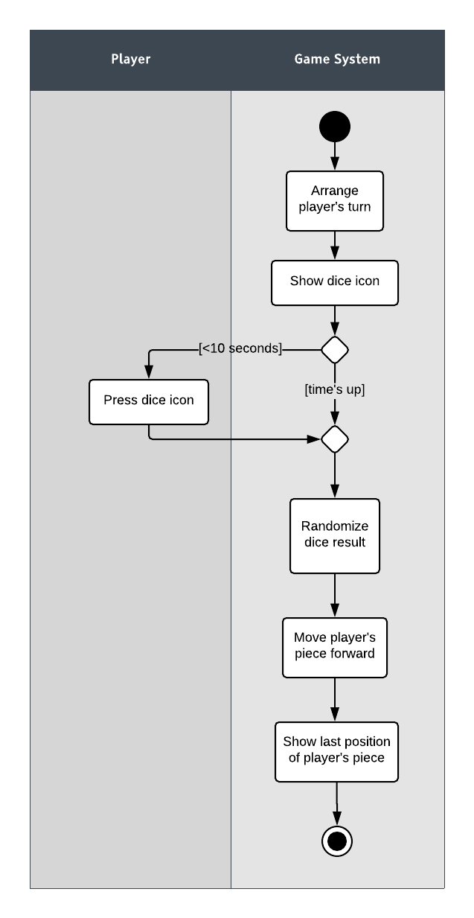

### Sequence Diagram

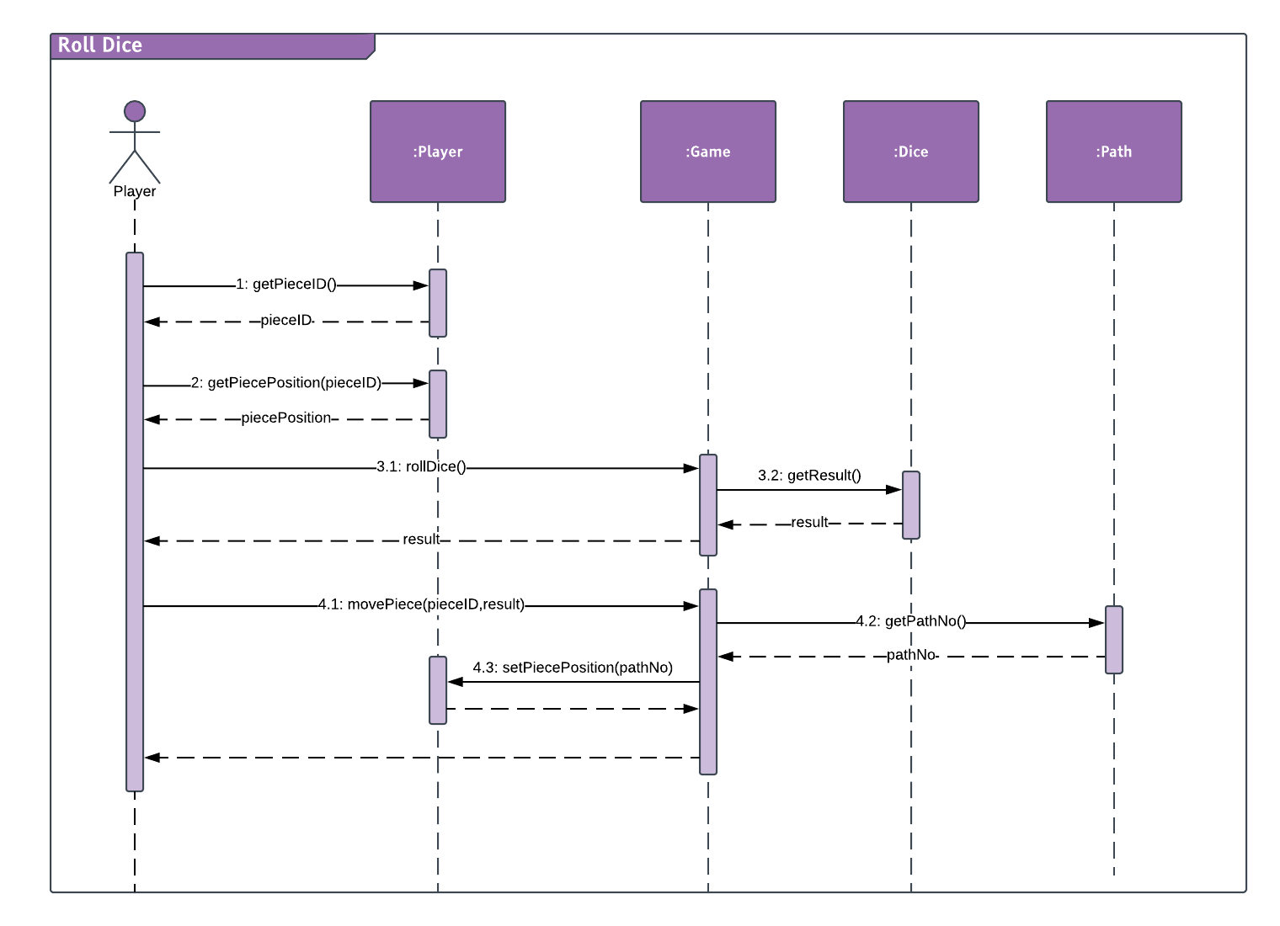

## Draw Card

### Deskripsi Use Case

Precondition : Player sedang berada pada path ambil kartu kesempatan.

Actor : Player

Goal : untuk mengambil sebuah kartu kesempatan dan melakukan perintah

dari yang tertulis di kartu tersebut.

Overview : Saat player sedang berada di path ambil kartu, player akan mengambil

sebuah kartu secara acak. Sistem akan menampilkan isi kartu tersebut

dan akan menjalankan piece player sesuai dengan perintah yang

tertulis pada kartu tersebut.

### Stimulus dan Respon

|  |  |
| --- | --- |
| ***Action by User*** | ***Response from System*** |
|  | 1. Sistem menampilkan icon kartu di layar |
| 1. Player menekan icon kartu |  |
|  | 1. Sistem mengacak perintah kartu yang akan didapatkan |
|  | 1. Sistem akan menjalankan piece player sesuai dengan perintah yang tertulis pada kartu |

### Activity Diagram

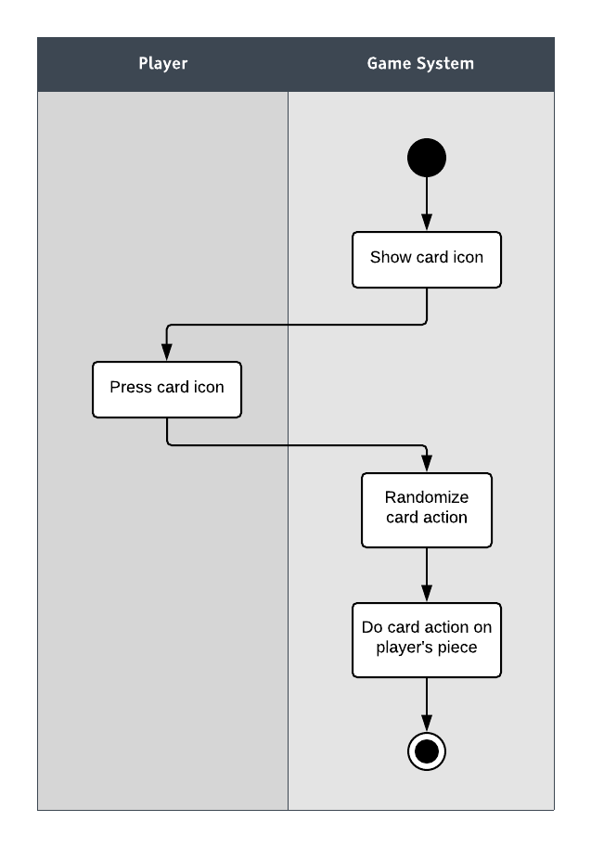

### Sequence Diagram

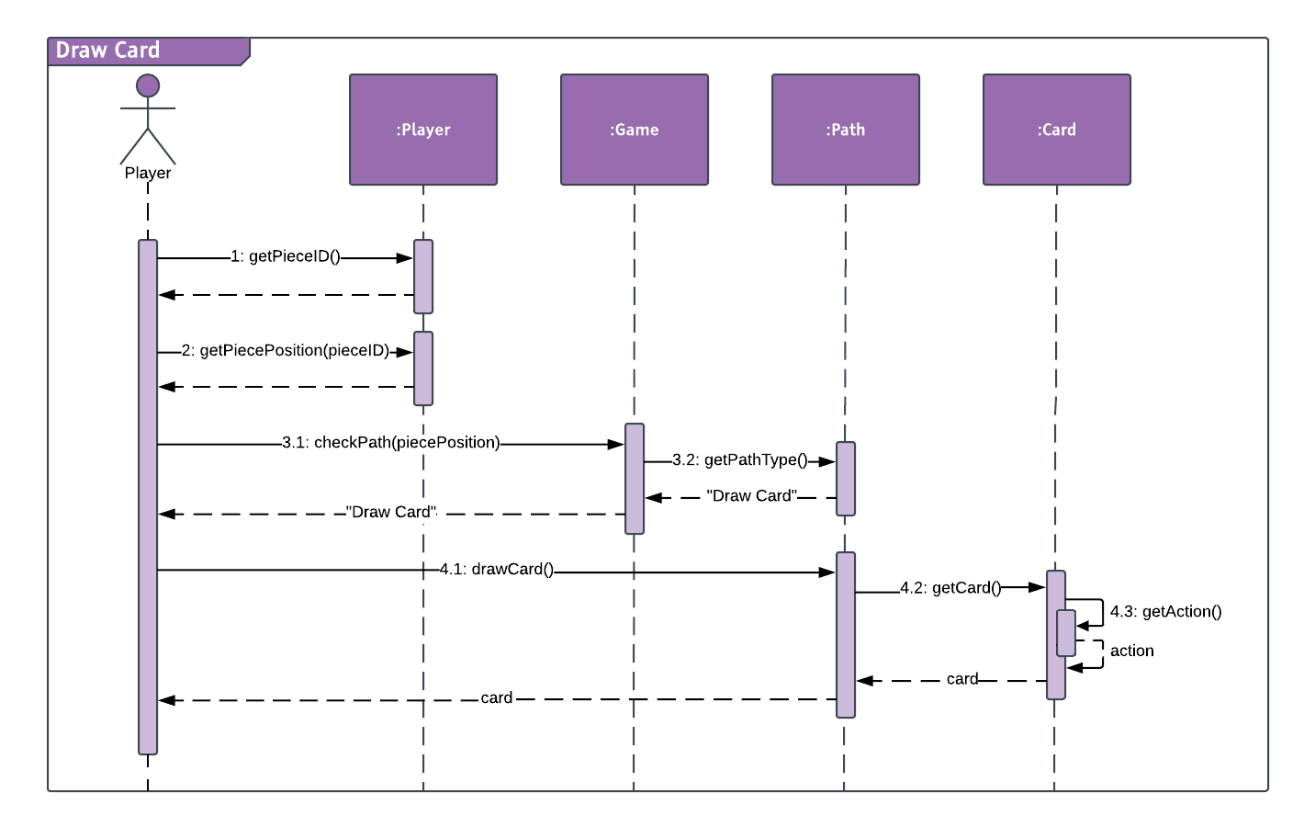

## Play Mini Game

### Deskripsi Use Case

Precondition : Player sedang berada di sebuah path biasa (bukan checkpoint atau

draw card) dan belum mencapai batas maksimal mengocok dadu.

Actor : Player

Goal : untuk bermain mini game random yang telah disediakan di setiap

path (kecuali path checkpoint dan draw card).

Overview : Saat player sedang berada di sebuah path biasa (bukan checkpoint

atau draw card) setelah mengocok dadu, player akan diarahkan secara

otomatis untuk bermain sebuah mini game yang telah diacak oleh

sistem untuk mengumpulkan score sebanyak mungkin dalam jangka

waktu yang telah ditentukan.

### Stimulus dan Respon

|  |  |
| --- | --- |
| **Action by user** | **Response from system** |
|  | 1. Sistem mengacak mini game yang akan dimainkan oleh player |
|  | 1. Sistem akan menampilkan mini game yang harus diselesaikan oleh player |
| 1. Player menyelesaikan mini game yang diberikan |  |
|  | 1. Sistem akan menampilkan pertanyaan |
|  | 1. Sistem akan meminta jawaban dari player |
| 1. Player menginput jawaban dari pertanyaan yang diberikan |  |
|  | 1. Sistem memeriksa jawaban dari player |
|  | 1. Sistem menambah score player |
|  | 1. Sistem kembali menampilkan game board sebelumnya |

Alternative Courses:

Step 3: Jika player tidak berhasil menyelesaikan mini game karena kehabisan

waktu, maka sistem tidak akan menambah score player dan lanjut ke step 7.

Step 8: Jika player tidak menjawab pertanyaan dengan jawaban yang benar, maka

sistem tidak akan menambah score player dan lanjut ke step 9.

Step 1-9: Jika player sudah mencapai batas giliran bermain (3x kocok dadu), maka

player tidak akan bermain mini game.

### Activity Diagram

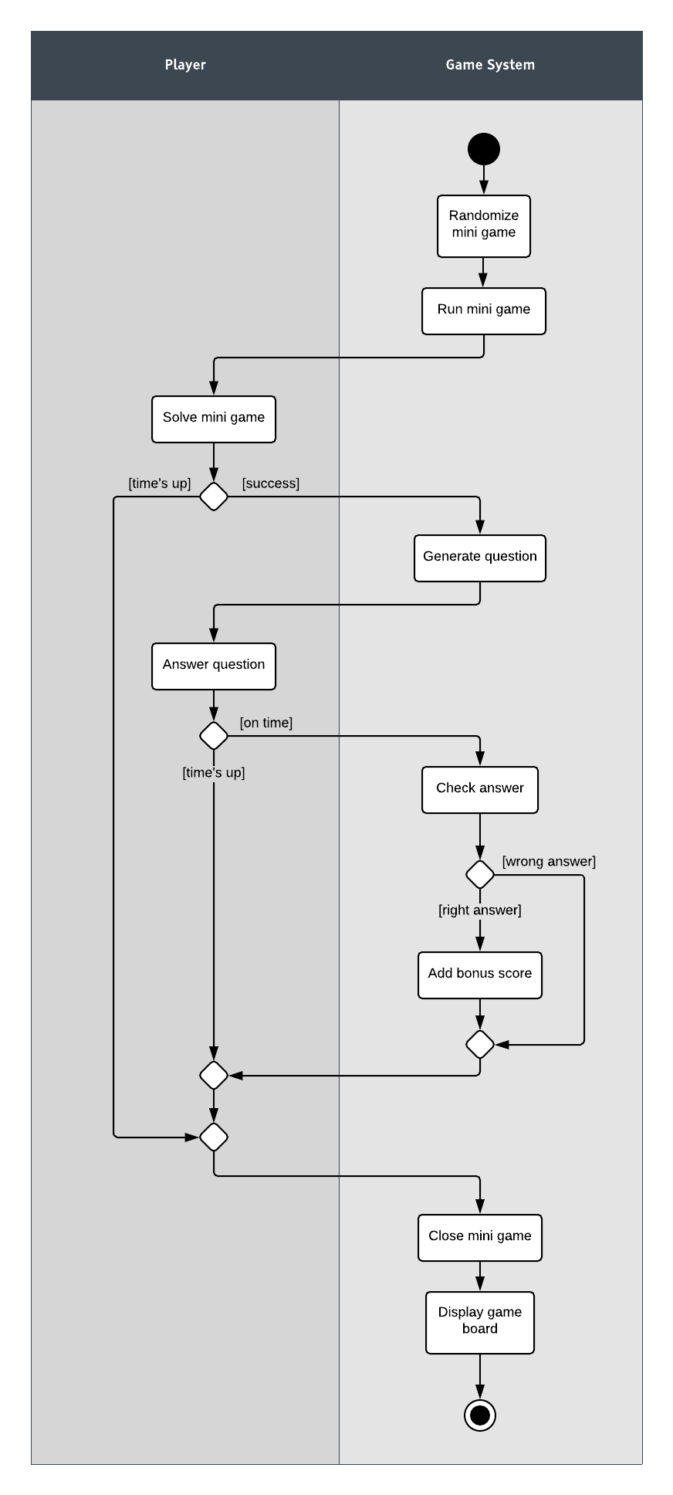

### Sequence Diagram

### 

## Back to Menu

### Deskripsi Use Case

Precondition : Player sedang bermain di game board

Actor : Player

Goal : untuk keluar dari permainan.

Overview : Saat player sedang bermain di game board, player dapat keluar dari

permainan dengan cara menekan tombol “Back to Menu” yang berada

di ujung kanan atas. Sistem akan memastikan lagi jika player ingin

keluar dari permainan. Jika player menekan tombol yes, maka sistem

akan menutup game board dan kembali menampilkan home screen

seperti di awal.

### Stimulus dan Respon

|  |  |
| --- | --- |
| **Action by user** | **Response from system** |
| 1. Player menekan tombol “Back to Menu” |  |
|  | 1. Sistem meminta inputan user untuk mengkonfirmasi ulang |
| 1. Player menekan tombol YES |  |
|  | 1. Sistem menutup game board |
|  | 1. Sistem menampilkan home awal |

### Alternative Courses:

Step 3-5: Jika Player menekan tombol NO, maka sistem akan kembali menampilkan game

board dan permainan tetap berlanjut.

### Activity Diagram

### Sequence Diagram

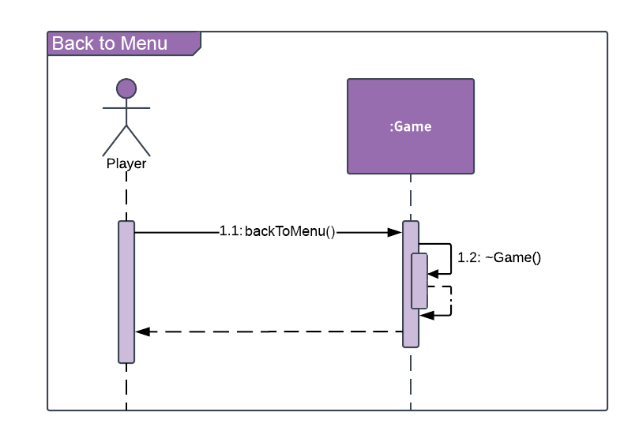

## Class Diagram

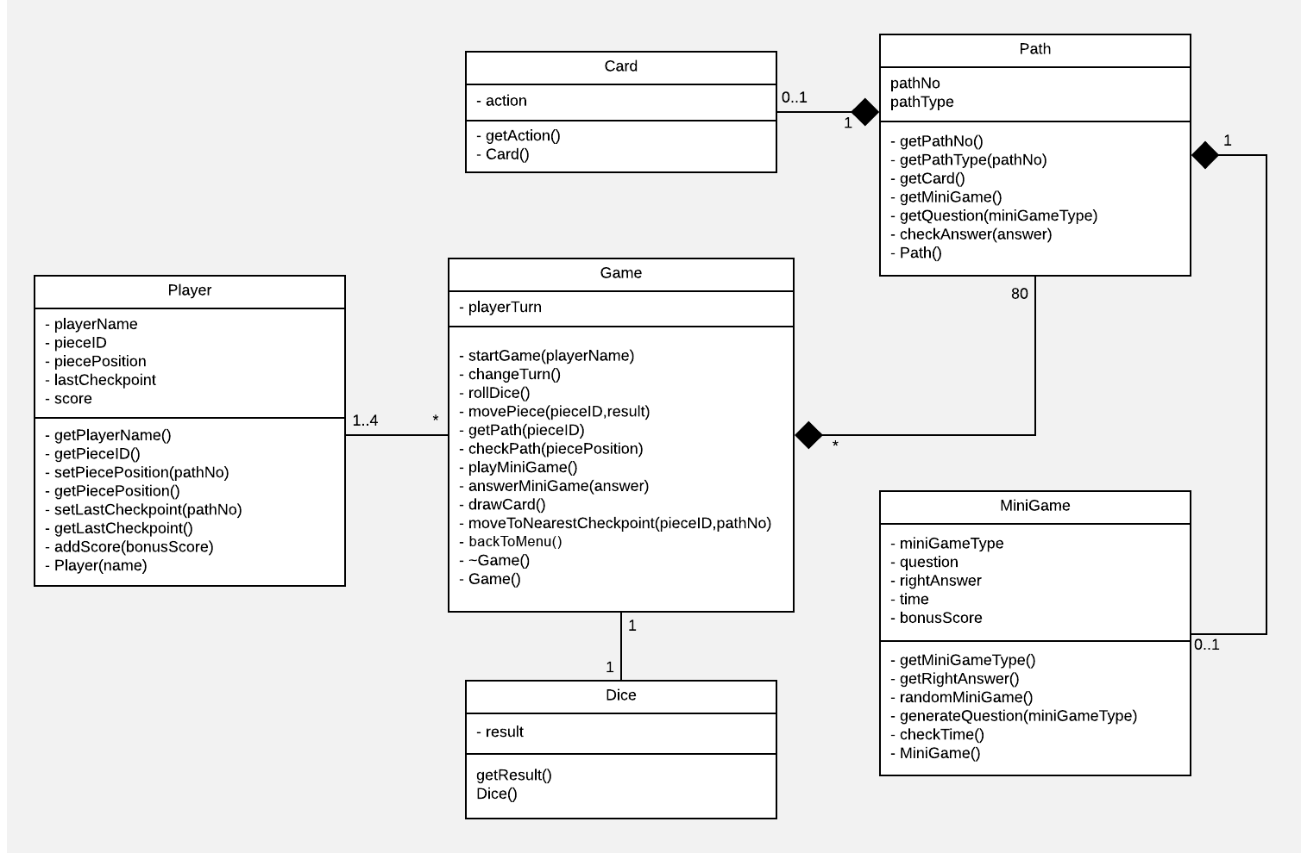

# Non Functional Requirements

| **ID** | **Parameter** | **Kebutuhan** |
| --- | --- | --- |
| NFR001 | Availability | Aplikasi dapat dimainkan multiplayer dengan sambungan LAN |
| NFR002 | Reliability | Tidak boleh gagal untuk mengocok dadu dan menjalankan piece player |
| NFR003 | Ergonomy | Tampilan board dengan gambar dan warna yang menarik |
| NFR004 | Portability | Game harus dimainkan dengan layar horizontal pada sistem operasi smartphone berbasis android |
| NFR005 | Memory | Maksimal memory yang terpakai 1GB |
| NFR006 | Response time | 3-4 seconds |
| NFR007 | Safety | N/A |
| NFR008 | Security | N/A |
| NFR009 | Others | Bahasa dalam permainan adalah bahasa Indonesia |
| NFR010 |  | Referensi tampilan map papan permainan yaitu Jumanji atau Zathura |
| NFR011 |  | Semua pertanyaan dalam mini game harus mengandung unsur pengetahuan Nusantara |
| NFR012 |  | UI sesuai untuk pemain berusia 9 tahun ke atas |